**GUÍA 3**

**“REFUERZO DE OBJETIVOS”**

**NOMBRE: _______________________________________________________________________________________**

**FECHA: 13-06-2024**

**1.- Lee el siguiente texto.**

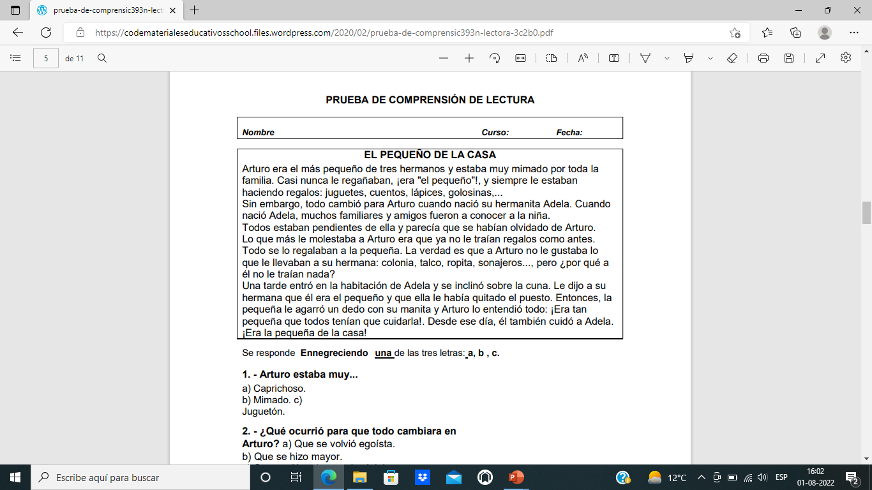

**2.- Contesta.**

**1.- ¿Cómo estaba Arturo?**

**2.- ¿Qué ocurrió para que todo cambiara en Arturo?**

**3.- ¿Qué era lo que le molestaba a Arturo?**

**4.- ¿Qué le hizo la pequeña a Arturo?**

**5.- ¿De qué se dio cuenta Arturo?**

**6.- ¿Cuál es el conflicto de la historia?**

**7.- ¿Cuál es la solución?**

**8.- Crea 2 preguntas para Arturo.**

**9.- Escribe con tus palabras de qué se trató la historia.**

**10.- Realiza 3 dibujos que cuenten la historia. (secuenciar y visualizar)**